**Utilizando imagens**  
Nosso aplicativo com texto é extremamente simples ele nem ao menos precisou entrar no loop, a tela foi desenhada apenas uma vez e conseguimos o que queriamos. Para exemplificar o uso de imagens usarei algo pouco mais complexo.  
  
Para começar, eu criei estas duas imagens que serão utilizadas no exemplo podem baixar e usá-las ou use qualquer outro ( **.gif**, **.jpg**, **.tga**, **.png**).  
OBS.: As imagens devem está dentro da pasta "data" dentro do seu projeto.

[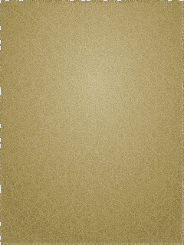](http://3.bp.blogspot.com/_lajnWQS7T4c/TT_-EFQCkPI/AAAAAAAAAK4/gJioBuWEUeM/s1600/back.png)

[http://1.bp.blogspot.com/_lajnWQS7T4c/TT_-NP7pr4I/AAAAAAAAAK8/u8LmJpKwSwE/s1600/pointer.png](http://1.bp.blogspot.com/_lajnWQS7T4c/TT_-NP7pr4I/AAAAAAAAAK8/u8LmJpKwSwE/s1600/pointer.png)

Assim como o texto, as imagens também precisam ser previamente declaradas e carregadas e a forma de se fazer é praticamente a mesma. Mas para imagens, utilizaremos o objeto PImage e o metodo loadImage().  
Organizando melhor o código ele ficou assim:

PFont font1; //Para começar crie um objeto PFont

PImage back; //Objeto PImage para nossa imagem de fundo

void **setup**() {

  font1 = loadFont("fonte.vlw"); //Carrega o arquivo de fonte

  back = loadImage("back.png"); //carrega a imagem

  size(240,320); //tamanho da janela 240x320

  image(back,0,0); //Desenha a imagem na posição 0x0

  textFont(font1); //Seta a fonte a ser usada

  fill(0,0,0); //Seta a cor a ser usada

  text("Hello Images!",60,20); //Escreve o texto

}

Perceba que não usei background pois a imagem utilizada supostamente é o nosso background aqui. Agora para deixar as coisas mais interessantes vamos adicionar a outra imagem, e vamos fazer ela acompanhar a posição do mouse. Nosso código deveria ficar assim:

PFont font1; //Para começar crie um objeto PFont

PImage back; //Objeto PImage para nossa imagem de fundo

PImage pointer;

void **setup**() {

  font1 = loadFont("fonte.vlw"); //Carrega o arquivo de fonte

  back = loadImage("back.png"); //carrega a imagem

  pointer = loadImage("pointer.png");

  size(240,320); //tamanho da janela 240x320

  smooth();

  image(back,0,0); //Desenha a imagem na posição 0x0

  textFont(font1); //Seta a fonte a ser usada

  fill(0,0,0); //Seta a cor a ser usada

  text("Hello Images!",60,20); //Escreve o texto

}

void **draw**(){

imageMode(CENTER);

image(pointer,mouseX,mouseY);

}

Compile e rode este código, confira cada letra, use nomes fáceis para os arquivos, é comum erros por tentar carregar um arquivo com nome errado, ou que está fora do lugar.

[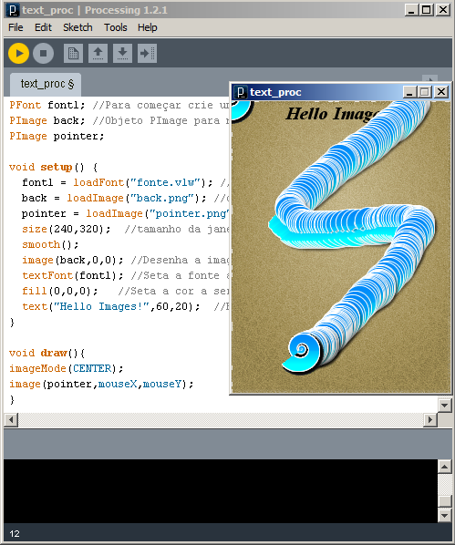](http://2.bp.blogspot.com/_lajnWQS7T4c/TUAGDGfEueI/AAAAAAAAALA/zc61hfpieCI/s1600/img.png)

 Interessante!! Mas não é exatamente o que eu queria...  
Para quem entendeu o que está acontecendo ótimo você pode pular alguns parágrafos, se não preste bastante atenção nesta parte que é importante.  
  
Como ja foi dito anteriormente, o Processing gera sua aplicação através de desenhos na tela, ele foi feito para as mais diversas aplicações possiveis, desde programas mais comuns como oque utilizamos normalmente, a verdadeiras obras de arte em que sua janela é o quadro. Por este motivo, coisas básicas como limpar a tela a cada ciclo é algo que devemos fazer manualmente.  
  
COMO?!?!?!?!?!?!  
  
Bem simples, vamos ver o código mais de perto.

PFont font1; //Para começar crie um objeto PFont

PImage back; //Objeto PImage para nossa imagem de fundo

PImage pointer;

void **setup**() {

  font1 = loadFont("fonte.vlw"); //Carrega o arquivo de fonte

  back = loadImage("back.png"); //carrega a imagem

  pointer = loadImage("pointer.png");

  size(240,320); //tamanho da janela 240x320

  smooth();

  image(back,0,0); //Desenha a imagem na posição 0x0

  textFont(font1); //Seta a fonte a ser usada

  fill(0,0,0); //Seta a cor a ser usada

  text("Hello Images!",60,20); //Escreve o texto

}

void **draw**(){

imageMode(CENTER);

image(pointer,mouseX,mouseY);

}

Os trechos destacados acima são as 3 funções que desenham nossa janela, primeiro é desenhado o fundo, depois o texto e por ultimo a espiral na posição do mouse, mas como vocês viram, ele desenha infinitas espirais a cada nova posição do mouse (afinal é pra isso que servem os loops não?), mas eu quero apenas UMA espiral movendo-se na tela, e não um rastro de infinitas...  
  
Para isso basta transferir o código que desenha o fundo e o texto para o loop e fazer alguns ajustes como:

1. Limpar a tela para que a imagem atual nao se misture com a anterior.
2. Caso utilize mais de um modo de desenho, por exemplo imageMode(), não deixe de colocar, pois onde não houver explicitamente o modo, será usado o ultimo modo, que pode não ser interessante já que estamos dentro de um loop.

Resultado: 

PFont font1; //Para começar crie um objeto PFont

PImage back; //Objeto PImage para nossa imagem de fundo

PImage pointer;

void **setup**() {

  font1 = loadFont("fonte.vlw"); //Carrega o arquivo de fonte

  back = loadImage("back.png"); //carrega a imagem

  pointer = loadImage("pointer.png");

  size(240,320); //tamanho da janela 240x320

  smooth();

}

void **draw**() {

  background(255);//Pinta toda a tela de branco

imageMode(CORNER);

  image(back,0,0); //Desenha a imagem na posição 0x0

  textFont(font1); //Seta a fonte a ser usada

  fill(0,0,0); //Seta a cor a ser usada

  text("Hello Images!",60,20); //Escreve o texto

  imageMode(CENTER);

  image(pointer,mouseX,mouseY);

}